## 县情简介

涟水县地处江苏北部、淮河下游、淮安东北部。涟水有着地广人众的资源禀赋。县域面积1678平方公里，户籍人口115.4万，下辖4个街道、12个镇、1个省级经济开发区。涟水有着崇文重教的深厚底蕴。涟水崇书尚学之风千古延年，素有“安东出才子”的美誉，养育过鲍照、陈登、王义方等古代名人；三里墩汉墓、能仁寺、妙通塔、米公洗墨池等众多古迹，见证了涟水2100多年的建县历史。近年来，涟水县紧紧围绕文化强县目标，全县诗词队伍不断壮大，诗词创作日益繁荣,2017年被中华诗词学会授予“中华诗词之乡”称号。涟水有着“水陆空铁”的综合交通。三级航道盐河通江达海，五条高速境内交汇，淮安机场座落涟水，连淮扬镇铁路涟水站正在建设。涟水有着城水相依的自然生态。古淮河、盐河、涟河等多条河流穿境而过，五岛湖风景区成功创成国家4A级景区，五岛湖综合改造项目获省人居环境范例奖。县城已形成“水在城中、城在水中、城中有湖、湖中有岛、岛上有白鹭”的特色风景。涟水还是全国平原绿化先进县、全国生态旅游示范县、国家级生态家园富民工程示范县，先后荣获省级生态县、省级园林城市、省级卫生县城、省级文明城市、省级农村电子商务示范县等荣誉称号。

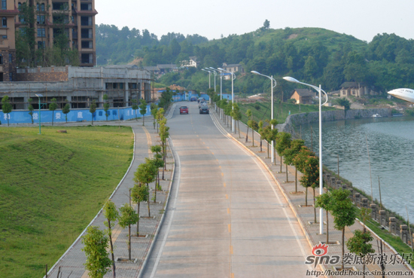

## 旅游景点

做成点击图片进入网页的效果

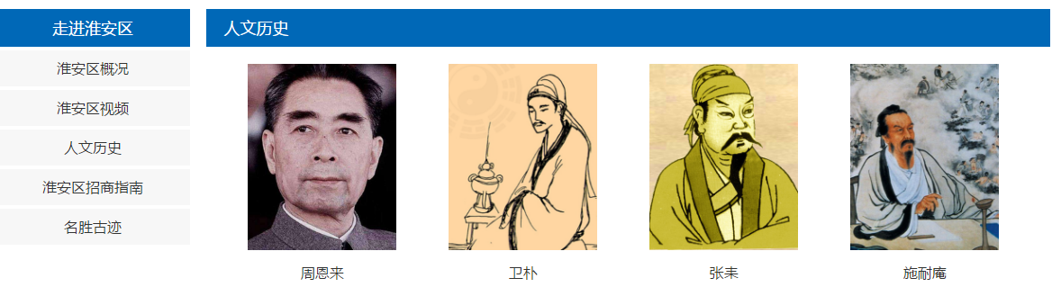

### 1.五岛湖旅游区

五岛湖旅游区现为国家4A级景区，位于涟水县城中心，包括五岛湖公园、能仁寺景区、涟水县博物馆三大板块，占地面积约65.9公顷，其中水域面积约38.5公顷，陆地面积约27.4公顷，是融合人文自然、历史文化、名人文化、佛禅文化于一体的复合型旅游景区。城中有湖，湖中有岛，岛上有白鹭，景区形成了“城在水中、水在城中”的特有神韵。

其中五岛湖公园建于1930年，迄今已有80余年的建园史，五岛湖公园由涟漪湖和丰乐岛、同乐岛、米公岛、西苑岛、夕照岛等五岛组成，风景优美，是市民休闲健身的重要场所，现为“省廉政文化示范点”，园内洗墨池、同乐堂为市级保护文物，夕照岛被省政府批准设立“夕照山省级黄嘴白鹭自然保护区”。

能仁寺群贤毕至，晨钟暮鼓，始建于唐初，距今已有1300多年的历史，是集宗教朝觐、旅游休闲于一体的佛教圣地.在能仁寺里，伫立着一座妙通塔，塔高68.88米，七层八面，始建于宋仁宗天圣元年（公元1023年），至今已有980多年历史。妙通塔石函内所收藏的佛牙、舍利子及骨灰，是能仁寺乃至整个涟水的珍宝。

涟水博物馆位于五岛湖公园北侧，与五岛湖公园仅一条路之隔。占地面积2580㎡，地面2层，建筑面积3250㎡，展陈面积3600㎡，与台北的国父纪念馆在建筑形制上都属于中国传统的宫殿式建筑。涟水博物馆主要展现涟水境域的历史脉络、文化遗存，以图、史结合的形式，有序设置板块的历史时序性，展现从古至今在政治、军事、经济、文化等方面对涟水乃至中国历史上有重大贡献的典型人物及事迹。同时，注意展区布局及展柜功能，使博物馆成为对外宣传、展示涟水的最佳窗口。博物馆一楼展示区域由序厅和七个展示单元组成，二楼为专题展厅。

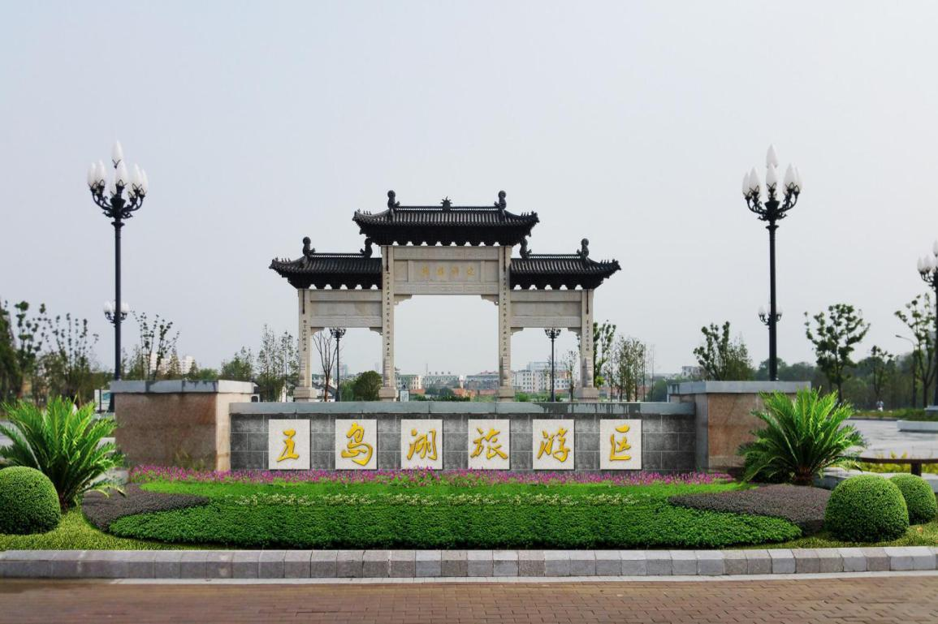

### 2.今世缘旅游景区

今世缘旅游景区坐落在著名酒乡、全国文明乡镇高沟镇。景区主要包括以工业旅游、缘文化、企业文化体验为主的全国工业旅游示范点和活态展示高沟酒传统酿造技艺及酒文化的高沟酒非遗保护区两大板块，占地1810亩，累计投资5亿元人民币。是唯一以“酒文化、缘文化”为主题的特色工业旅游景区。

今世缘旅游景区两大旅游体验板块：

一是全国工业旅游示范点项目：以厂区环境文化品位的提档，目视化工作的完善，做优生产区、办公区、接待区今世缘企业文化的展示，全面提升企业文化的“颜值”和“气质”。景点包括：今世缘文化广场、会展中心、中国白酒智能化酿酒示范车间、光伏发电、美酒银行、包装中心、“今世缘·等着我”展示馆等。

二是高沟酒非遗保护区项目：以酒文化为核心，以游客为中心，突出参观、体验、定制三大功能，使之成为高沟古镇的“文化符号”、“乡愁的源头”和产镇融合的“引爆点”。景点包括：酒缘广场、高沟酒赋照壁、天泉亭、高沟酒文化馆、高沟制曲工艺馆、粉碎工艺展示区、蒸馏工艺展示区、酒艺广场、传统设备展示区、传统酿酒技艺展示区、自助酿酒体验区、中国民间酿酒大师总部、酒礼区等。

这是一个融酿酒历史文化、科普教育、休闲购物为一体的综合型文化旅游景区。

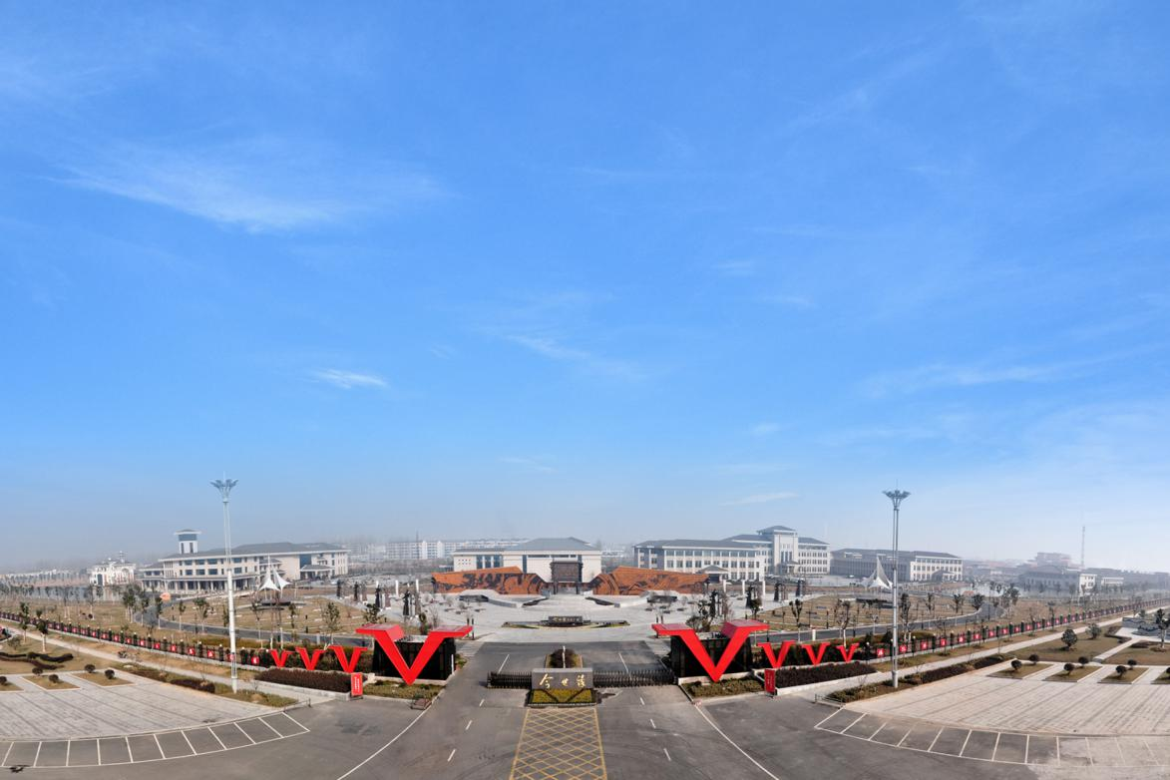

### 涟水百花园

涟水百花园位于保滩镇十堡村境内，项目占地面积1500亩，以花海、特色餐饮为主题，是将游人、花卉、休闲、生活融为一体的花海主题公园。园区利用我县传统的农业资源，高起点规划，精细化布局，高品位打造，主要种植格桑花、硫华菊、丰花月季及粉黛乱子草等国内外知名花卉，同时建有儿童乐园、露天婚礼广场、观景台等节点景观，可供游客在不同季节入园参观欣赏。园区内还建有国内一流的植物工厂，让游客徜徉在花海世界的同时，能够零距离接触大自然、原生态享受到纯净的农产品。

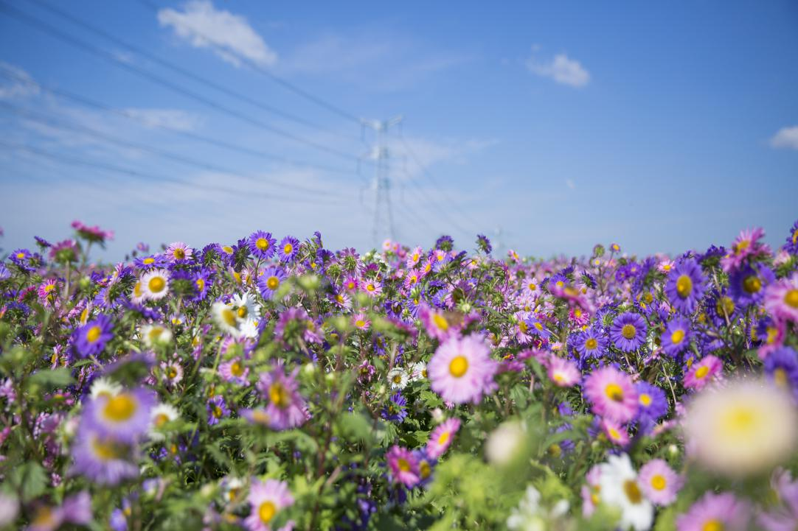

### 4.云锦产业园景区

云锦产业园位于涟水县红窑镇,含有华夏云锦艺术馆、天宫云锦织造有限公司等企业。现已成为全国最大的云锦生产基地，品种已发展近400种，目前全国80%以上云锦织造能手以及80%以上云锦产品均出自该产业园。该产业园也是全国四大锦中最大的生产基地。

华夏云锦艺术馆为国家3A级景区。这是涟水县继成功创建今世缘全国工业旅游示范点，开云锦企业创国家级品牌景区之先河。

天宫云锦织造有限公司成为江苏省第四批省级文化产业示范基地，这也是淮安市首家省级文化产业示范基地。

云锦在元、明、清三朝均为朝廷专用，王朝皇室专用龙袍、凤袍、冕服，官吏士大夫阶层的贵妇衣装及佛教专用品，民间是禁用的。它是最华贵、最精美的工艺美术品之一。云锦会集了以丝质（材料、组织）肌理美、色彩和谐美、纹样情愫美装饰美等特征，以“质与纹”、“巧与艺”、“意与象”三者结合的内容与形式，形成科技与文艺两者完善统一的形态美感。整个园区运用抽象、写实手法，通过图文说明、实物展示、场景再现，辅以声光影，让游客充分感受素有“活化石”之称的中华云锦的深厚文化底蕴、高超精湛工艺和精美绝伦产品，景区已成为淮安乃至苏北特色旅游景区。

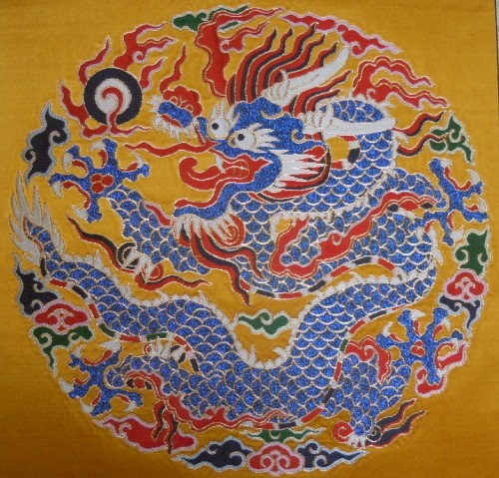

### 5.金鸡坨生态农庄

涟水金鸡荡旅游发展有限公司成立于2017年2月，注册资金1000万元。民营景点，管理人员16人。主要经营国内旅游，入境旅游业务，会展服务，票务代理，代订酒店（食宿）服务，国内旅游信息咨询服务，日用百货，工艺品销售，食品生产，餐饮服务，果树种植，蔬菜种植，休闲观光服务，现在公司全力打造涟水金鸡坨生态农庄。

金鸡坨生态农庄项目位于红窑镇夏楼村，由涟水金鸡荡旅游发展有限公司投资建设，与2017年2月启动，主要实施内容包括民宿休闲农庄、农业观光采摘园、水上休闲娱乐园、爱国主义教育基地、博物馆、农家乐、景观长廊等建设项目，总投资6200万元，占地1500亩。

该项目紧紧抓住夏楼村紧邻国家三级航道----盐河，交通便利，生态资源良好的资源禀赋，致力打造集农耕体验，爱国主义教育，休闲垂钓于一体的特色旅游创客新农村。提供民宿度假、绿色有机食品、果园采摘、娱乐休闲等服务。  
  目前，景观长廊、土灶台、垂钓中心、观光采摘大棚、农家乐等项目已基本建成，民俗博物馆、爱国主义教育基地、戏水乐园、儿童动物园等正在紧张建设，一期项目预计9月份投入试运行。年接待游客可达30万人次，计划年利润约200万元。在保证企业自身良好运转的同时，还能通过村庄民宿，农家乐、农副产品销售等，带动村集体和地方群众实现“双增收”，从而实现富民强村总目标。

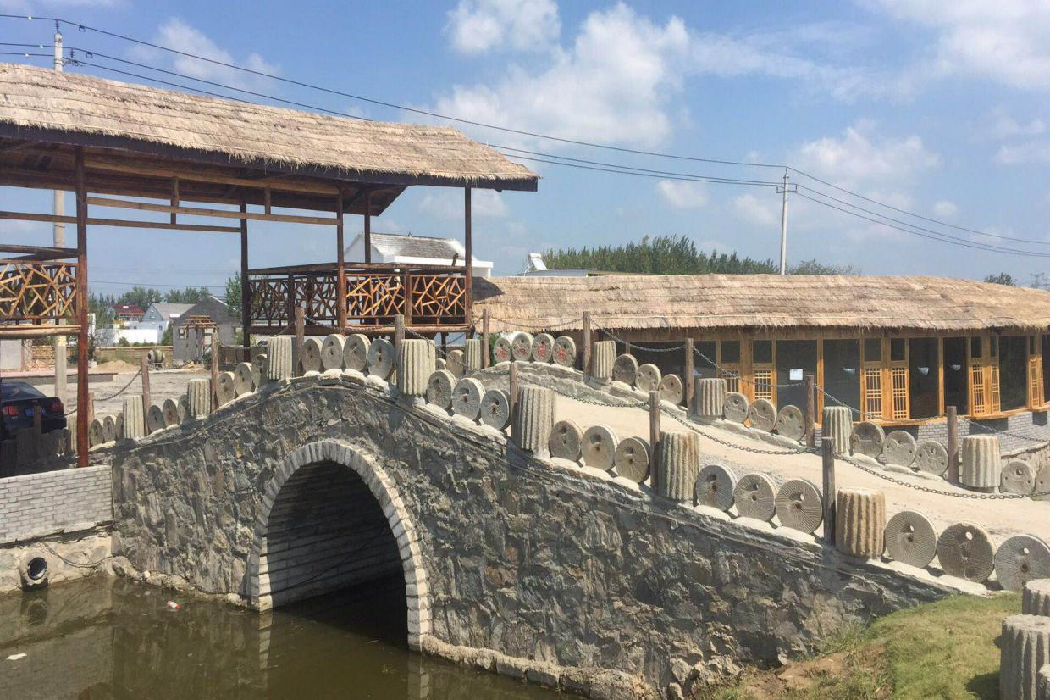

### 6.灰墩蒙古大营

涟水灰墩蒙古大营项目位于革命老区灰墩街办事处境内，由涟水聚龙生态旅游发展有限公司投资建设，与2016年10月启动，主要打造项目：蒙族特色餐饮、蒙古包客房、山地越野体验、跑马场骑马捕猎、农业观光采摘园、垂钓中心、儿童乐园、敖包祈福台、革命老区教育基地、景观长廊。

目前，蒙古包餐饮、蒙古包客房、跑马场、山地越野娱乐体验区、祈福敖包台、篝火晚会活动场地、等项目已基本建成，垂钓中心、停车场地、旅客游步道、儿童游乐园等二期项目正在抓紧建设，一期项目预计9月份投入试运行。年接待游客可达20万人次，计划年利润约150万元。在保证企业自身良好运转的同时，还能打造当地灰墩羊肉品牌的知名度，并带动当地就业人口100余人，及农副产品销售等，积极带动村集体和地方群众实现“双增收”，从而实现富民强村总目标。

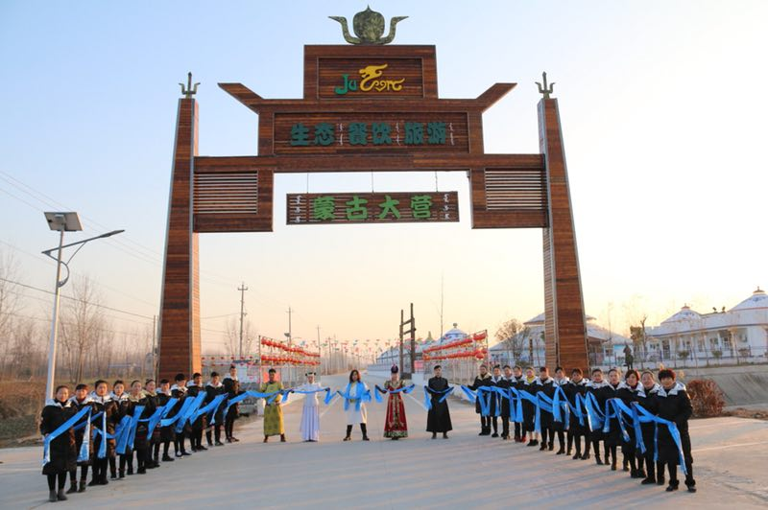

### 7.苏淮生态农业观光园

苏淮生态农业观光园位于中国涟水县五港镇五平路08号，总规划面积3000亩，首期规划建设范围400亩，投资额6000万元，是由江苏苏淮投资集团公司投资兴建的集观赏、休闲、青少年科普教育、餐饮住宿、果疏采摘等为一体的乡村旅游点。2011年被评为“江苏省四星级乡村旅游示范点”，目前正在努力争取通过iso9001质量和iso14001环境管理双认证。园内主要景点有“一潭、一湖、一山、一塔”，林木葱翠，碧水环绕，百鸟争鸣，生态和谐。另外还有特色休闲农业、生态观光、休闲度假、户外拓展体验、青少年科普活动基地、特色露营、垂钓、真人cs、划龙舟、骑马、射箭、攀岩、烧烤、篝火晚会、开心农场、民俗、农家乐美食等游玩项目，是都市人短途休闲旅游、自驾游、青少年素质教育等的首选之地。

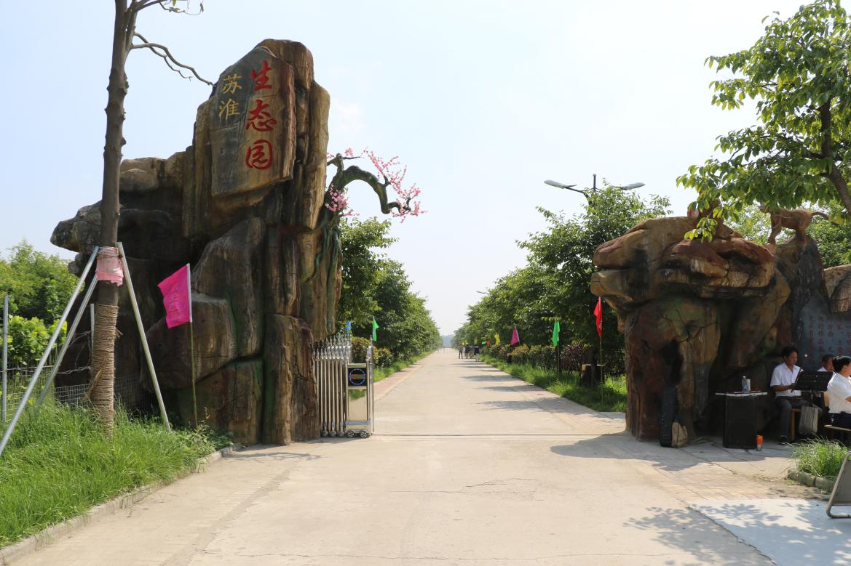

## 名优特产

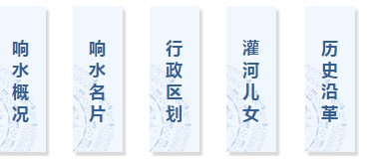

能不能做成上图这样，点击文字进入网页效果

参考：<http://xiangshui.yancheng.gov.cn/col/col9584/index.html>

### 1.涟水捆蹄

捆蹄，是涟水县的特产，距今已有100多年的历史。相传在清朝道光年问，这里市场活跃，商家交往频繁，高沟镇熏烧师傅郑云福兄弟为了给客人多添一样下酒菜，便精制了捆蹄。当时，镇上只有四家能生产供应。捆蹄的主要成分，是肥猪蹄膀上瘦肉，配料讲究，制作精细。从开始到结束，要经过10多道工序捆蹄成品，色泽酱红，鲜嫩可口，咸辣香甜，食时细嚼慢品，回味无穷。称得上三餐美味，四时佳肴。

特点：(1)肉色鲜红，咸中带甜；(2)口感柔韧，芳香味浓；(3)多作冷盘使用。

捆蹄以精选的猪蹄膀瘦肉‘干的猪小肠衣为主料，配以桂皮、丁香、 八角、花椒、茴香、肉果、甘草、橙皮、砂蔻、豆仁、火硝、黄酒、冰糖、精盐、味精、葱姜、麻油、酱油等18种辅料，精心制怍而成。其工序 大体是先将新鲜的蹄膀瘦肉洗干净，切成长条，再将配料按一定比例配备并捣碎，撤在切好的肉片上，搅拌均匀。然后，放进酱油里浸泡数小时，捞起来用剪开的干小肠衣分别裹成网柱状．用绳子(草绳最好)，密密捆紧，再放回原汤里煮熟，捆蹄就做成了。做成的捆 蹄每个重约400～500克，长约l 8～20厘米，直径4厘米左右。食用方法是用快刀将捆蹄横断切成薄片，扣于盘中，作为冷盘。或采 用其它方法亦可。其色泽酱红，层次分明，香醇味美，口感丰富，食之不腻，是下酒的好菜。并且，捆蹄还含有丰富的胶原蛋白和维生素、肌纤维，具有改善人体细胞的营养状况和新陈代谢的作用。同时．还具有益精、补血、滋润皮肤、光泽毛发等功能。高沟捆蹄不仅家庭制作，以为风味之餐，而且高沟捆蹄厂早已开始规模化生产，1 988年即荣获全国优质保健产品“金鹤杯"奖和中国首届食品博览会银牌奖。

### 涟水鸡糕

鸡糕，又名酥鸡，是涟水的传统名菜。有近200年历史，是喜庆宴席必不可少的美味佳肴。

特点：(1)黄白相间，口感柔韧；(2)质地软嫩有弹性；(3)可制作各种高、低档菜肴。

鸡糕是涟水县城传统名菜，已有几百年历史。以鸡胸脯肉为主料．配以鳜鱼肉、鲜虾仁、鸡蛋清、山药、豆粉、葱姜汁、精盐、味精等辅料，制作而成。其主要工序是先将鸡胸脯肉与鳜鱼肉放在清水中浸泡去血，捞起晾干后斩成肉泥(越细腻越好)，然后放入辅料和水，用力搅拌到不动程度，按3厘米左右厚度均匀摊在蒸笼里，上面涂上鸡蛋黄，用小火蒸熟，即做成鸡糕。鸡糕可切块收藏备用。食用时，将鸡糕切成长方形薄片，开水下锅，一滚即盛盘上桌。其色泽艳丽，粉嫩如酥，味道鲜美，故又有“酥鸡”之称。萝卜干 清代即已擅名淮海间。萝卜干制作有生干、熟干之别。熟干临食用时，必须加以烹调，方德呈其美味。生干则不待烹调，即可为菜。其制作方法并不复杂。制熟干：将萝卜洗净去须，大者纵剖四瓣，小者二瓣。放入笼内，蒸至八分熟取出，晒干。然后藏之瓮中·味永不变。还可将猪肉等加入其中，则别呈风味。如果在食用时，将萝卜干中加入虾米进行烹调，其味更是鲜美。制生干：将萝卜洗净去须，切成手指粗长条，在阳光下稍作晾晒后，即放入缸中。先放至约l 5厘米厚，撒上一层薄盐，再放再撒，放一层撒一层，最上一层盐要撤得稍厚些。总计约生萝卜50公斤，撤食盐2～3公．斤，盐放入过多会减少萝卜干的风味。放好后，上以重物压之，过2～3天后，取出晒干，成为“原干’’。原干还不宜食用，必须经过调卤才行。即将其放入原卤中。仍用重物镇压，使之吸收原卤。如果原卤不足，可以另外添加。如欲增高品味，可将花椒、丁香等药料炒焦’捣碎，用布包好，放入缸中，也可以熬成汁水加入，然后用泥封口。十数日后，即可取出食用。色泽红艳，香脆可口。萝卜含有淀粉酶，萝卜干同样有帮助消化，理食顺气的功用。一方水土滋养一方生民，一方生民孕育一方物产。涟水的特产风味源流固有其长，种类固有其多，品位固有其名’，都是涟人世代辛劳，奋发创造的结果。它是丰厚而宝贵的文化遗产，将激励今之涟人创造出更多的奇迹来。

### 涟水草鸡

主要分布于涟水县梁岔、高沟、义兴、东胡集、红窑、朱码等乡镇，处于北亚热带和暖温带交界区，属于暖温带季风气候，四季分明，年均气温14℃，无霜期长，光照充足，雨水丰沛，非常适宜草鸡的养殖。草鸡在自然环境中散养，吃的是天然食物如草籽、昆虫、杂草，产出的鸡蛋品质好。涟水草鸡产蛋很少，养分积累周期长，水分含量少，所含的ω-3不饱和脂肪酸和磷脂更高，这两种物质可以促进胆固醇的代谢，保护心血管。涟水草鸡蛋无激素和抗生素残留，在自然环境下生长，受人为因素干扰少，对人体无潜在危害性。涟水草鸡蛋中的脂肪含量高，所以蛋黄较大，非常适合做煮鸡蛋和煎蛋，口感更好。

### 涟水瓜蒌

  瓜蒌是一种重要的药食两用植物，别名栝楼、瓜楼、药瓜、天瓜、吊瓜。以果实（瓜蒌）、果皮（瓜蒌皮）、种子（瓜蒌籽）、根（天花粉）入药，为常用大宗中药材，在涟水农村广泛种植，经济价值较高。涟水地处苏北平原腹地，属暖温带季风气候，气候宜人，光照充足，雨水丰沛。境内地势平坦，河流纵横，土地肥沃，多为沙壤土质，为瓜蒌提供极佳的生长条件。瓜蒌含三萜皂甙、有机酸及其盐类、树脂、糖类、色素。瓜蒌仁含脂肪油，油中含多种固醇。瓜蒌皮含多种氨基酸及类生物碱类物质等。瓜蒌是营养食品和保健食品的理想用材。普通瓜子吃了会上火，吃瓜篓子，不仅不会上火，还可以保健养生。将新鲜的瓜蒌切成片和其他蔬菜一起炒着吃，味道鲜美。瓜蒌直接放在水里煎煮半个小时，然后取汁服用，可用来治疗咳嗽咳痰，对便秘也具有不错的改善功效。

### 涟水活珠

孵化发育12天左右而成的鸡胚胎，因其发育中囊胚在透视状态下形如活动的珍珠，故称“活珠子”，是涟水民间广泛流传一种传统小吃。涟水活珠因其口感鲜美，营养丰富享誉周边，还因其鲜活、卫生，无任何污染，被誉为“天然真空包装物”，是现代生活中难得的绿色生物。涟水地处苏北平原腹地，古淮河穿流而过，属暖温带季风气候，四季分明，年均气温14℃，光照充足，雨水丰沛，非常适宜草鸡的养殖，草鸡蛋品质好，营养价值高，为涟水活珠奠定极好的原料基础。李时珍《本草纲目》中有记载：“鸡胚蛋有治头痛、偏头痛、头疯病及四肢疯瘴之功能。”经科学方法检测，活珠富含游氨基酸和多种生物激素，特别是胚胎液，富含活性生态营养元素，极易为人体所吸收。经常食用活珠，能显著改善因气血虚亏所引起的多种症状，增强人体免疫力和抵抗力，滋补养颜，保健强身，1枚活珠的营养价值可以和同样重量的牦牛骨的营养价值相媲美。最好的活珠是经过11—12天孵化的鸡胚胎，为防止鸡蛋破裂鲜美的汁流失，涟水民间总结出先用冷水小火慢煮，再与正常煮鸡蛋时间相同的煮食方法，吃时选鸡蛋大头敲破轻吸，吸喰中鸡胚胎会随汁进入口中，味道鲜美，肉质松软，还可以搭配盐、酱醋等基础佐料食用，口感层次丰富，让人身心愉悦，回味无穷。

### 6.涟水曲酒

 涟水曲酒酿造工艺历史悠久，主要集中在高沟一带。酿造工艺集五谷（高粱、糯米、大麦、小麦、豌豆）精华，酿酒用水为高沟深层地下水，无味、无色、透明，含有多种微生物和矿物质。高沟一带土质系红色黏土，不仅土中含有香菌成分，地下水经国家水文地质队钻探和权威机构检测鉴定为复合偏硅酸锶天然优质矿泉水，为酿酒提供天然的优质水源。酿造过程中运用红曲复合发酵、双轮底串蒸等“老五甑”传统酿造工艺，经分层发酵、量质接酒、分级储藏等程序，精心酿制而成。1983年起，高沟酒厂开始推行全面质量管理（TQC），注重革新生产工艺，确立科学的工艺流程及各环节的基本规则和重要指标。生产从传统的手工操作过渡到机械化、自动化和微电脑化。采用现代化测试、机械化制曲、自动化灌酒、微波和激光催陈老熟以及气相色谱分析等新技术，微电脑控制操作和微电脑控制曲酒储存技术。形成涟水曲酒“甜、香、醇、净、爽”的独特风格，以芳香浓郁、绵甜爽口、回味悠长、尾净受到消费者的欢迎。涟水曲酒主要有高沟、今世缘、国缘三大品牌，其中，国缘品牌定位为高端中度白酒，今世缘品牌定位为喜庆用酒，高沟品牌定位大众消费苏派老名酒。

## 人文历史

**1.人口民族**

2017年末，全县总户数30.19 万户，户籍总人口113.61 万人，比年初减少1.77万人；男女人口性别比102.88。全年人口出生率12.22‰，人口死亡率7.79‰，人口自然增长率4.43‰。年末常住人口数84.92万人，其中城镇45.09 万人，乡村人口39.83 万人，城市化率53.10%，比上年上升1.58个百分点。

涟水县属少数民族散杂居地区，有汉族、回族、藏族、蒙古族、满族、维吾尔族、朝鲜族、哈尼族、苗族、彝族、拉祜族、白族、傈僳族、侗族、土家族、壮族、布依族、景颇族、畲族、瑶族、黎族、普米族、佤族、纳西族、土族、傣族、德昂族、独龙族等民族28 个，2017年，汉族人口113.33 万人，少数民族2800多人。全县各乡镇（园区、办事处）都有少数民族居住，回族是全县人数较多的少数民族，相对集中聚住在黄营乡朱桥村和唐集镇丰河村顾庄组，人口1800 多人，约占少数民族总人口的70%，其他少数民族大都是20世纪80年代至90年代从云南、贵州、广西、四川、湖南等省区婚进，居住分散，生活水平相对较低。

**2.涟水名人**

涟水人杰地灵，英才辈出。东汉、三国时期，有“陈氏三杰”：永乐少府陈球、沛相陈珪（陈球侄）、伏波将军陈登（陈珪子）。南朝著名诗人鲍照，与颜延之、谢灵运合称“元嘉三大家”，其七言歌行对后世李白、岑参、高适、杜甫有较大影响，杜甫曾以“俊逸鲍参军”来赞誉李白。唐代侍御史王义方，不畏权贵，犯颜直谏上书弹劾当朝宰相，被贬海南吉安后，开堂讲学，开当地文明之先，被尊为海南的文化先师。司仆少卿徐有功，刚正不阿，秉公执法，深得民众敬佩。北宋时，有备受三朝皇帝礼遇的能仁寺高僧证因大师。南宋时，涟水地处宋、金分界处，战事不绝，兵匪为患，嵇安挺身而出，聚集义兵，筑寨防匪，保卫乡里，官封沿海巡检使。明代，迁居山阳的小说名家吴承恩留有不朽巨著《西游记》。清代，医学名家石寿棠（字芾南）著有《医源》（上、下卷）、《温病合编》，其医学思想对后世医学有很大影响。清末民国初，书画名家程西池、程小池父子的“程氏兰花”和陆海岑的芦雁、茹宗陵的白菜、徐六泉的大字被时人称为“涟水四绝”。鲁一同（字兰岑）著有《通甫类稿》《清河县志》等，其次子鲁子贲（字仲实）总纂《安东县志》，著有《仲实类稿》等。

## 自然资源

【土地资源】

涟水县行政区域面积167747 公顷，其中耕地面积104206公顷，园地面积4583公顷，成片林地面积1737 公顷，其他农用地面积30570 公顷，居民点及工矿用地面积21555 公顷，交通运输用地面积999 公顷，水利设施用地面积691公顷，未利用地面积3406公顷。

【水资源】

涟水县境内水资源主要来源于大气降水，其余为盐河，古淮河，南、北六塘河过境水及地下水。多年降水平均径流深250毫米，产径流量4.19亿立方米。由于受季风影响，降水量的季节分配差别显著，一半左右的降水量集中于6—9月，新产径流排泄多，利用少。其他月份则水量不足。过境水与县内降水同步，量大而集中。境内地下水储量丰富。第一含水层（浅层地下水）地表水补给量约4.5亿立方米，第二含水岩组（中层地下水）每年可采水量约0.5亿立方米，第三含水岩组（深层地下水）每年可采水量0.3亿立方米。盐河以东浅层地下水矿化度较高，不宜直接灌溉，盐河以西为淡水，可以直接灌溉和饮用。梁岔、涟城一带深层地下水含水层为一古河道，水质好，储量丰富，可作大型供水水源。

【林业资源】

涟水县林业用地面积30279.93公顷，其中林地面积29411.17公顷，灌木林地面积71.13公顷，未成林地面积568.53公顷，苗圃地面积107.45公顷，其他林地面积121.65公顷。全县活立木蓄积435万立方米，其中：乔木林蓄积305万立方米，散生木蓄积45万立方米，“四旁”树蓄积85万立方米；全县活立木总株4500 万株，年可采伐量30万立方米，森林覆盖率23.6%。